I. OSNOVNI PODATKI

Osnovna šola: Danile Kumar | Oddelek: 8. c | Učitelji, ki izvajajo učno enoto:  - Tatjana Keržan  - Ines Huber  - Lidija Pečar | Število ur: 6  Datumi izvedb: 31. 3. 2021 in 2. 4. 2021
Naslov učne enote: Kako zmanjšati prenos okužb v šoli? |  |  | Število ur: 6  Datumi izvedb: 31. 3. 2021 in 2. 4. 2021
Cilji in standardi iz UN po predmetih:
Predmet 1: BIO | Cilji: Učenci:  - razumejo, da nekatere zajedavske bakterije in živali ter virusi povzročajo bolezni, ker telesu jemljejo snovi ali izločajo strupene snovi, ki povzročajo poškodbe;  - razumejo, da ima organizem različne mehanizme za boj proti boleznim;  - razvijajo odgovornost za varovanje svojega zdravja in zdravja drugih. | Standardi:  - Znanje o delovanju mikroorganizmov, boleznih in skrbi za zdravje uporabi pri reševanju življenjskih situacij.
Predmet 2: TIT | Cilji:  - spoznajo gonila (različne vrste zobnikov in mehanizmov)  - načrtuje izdelavo modela. | Standardi:  - pri gradnji modela uporabi gonilo ter preizkusi njegovo delovanje;  - sodeluje pri razvoju skice in izbiri najustreznejše rešitve.
Predmet 3: MAT | Cilji:  - Prikažejo odvisnost zveznih spremenljivk z grafi;  - Reši problem z življenjsko situacijo;  - Razberejo podatke iz prikazov in jih interpretirajo | Standardi:  - Bere podatke iz različnih prikazov;  - Podatke predstavi na ustrezen način

Vključeni predmeti:  - BIO  - TIT  - MAT  Druga oblika izvedbe: | Uporabljena digitalna orodja:  - Mentimeter  - Quizziz  - MS Temas  - Whiteboard | Izbrane STEM-kompetence (2):  - REŠEVANJE PROBLEMOV  - INOVATIVNOST IN USTVARJALNOST  - KOMUNIKACIJA  - SODELOVANJE  - SAMOURAVNAVANJE  - KRITIČNO MIŠLJENJE  - METAKOGNITIVNE VEŠČINE  - PREDMETNE VEŠČINE/KOMPETENCE | Uporabljena načela načrtovanja STEM-učne enote:  - REŠEVANJE PROBLEMOV  - PREDMETNA IN MEDPREDMETNA ZNANJA  - INŽENIRSKI PRISTOP  - SMISELNA RABA TEHNOLOGIJE  - REALNE, ŽIVLJENJSKE SITUACIJE  - USTREZNE UČNE METODE

II. POTEK IZVEDBE

1. korak - orientiranje: IZBIRA REALNEGA PROBLEMA (svetovnega/lokalnega) SODOBNE DRUŽBE POVEZANEGA S CILJI TRAJNOSTNEGA RAZVOJA
OSNOVNE INFORMACIJE  Zaporedna ura v enoti: 1, 2  Čas trajanja:  Učitelj/-i, ki izvajajo dejavnosti:  - Tatjana Keržan  - Lidija Pečar | Predmet/-i, pri katerem poteka/-jo dejavnost/-i:  - Biologija  - matematika  STEM-kompetenca, ki je v ospredju:  - Reševanje problemov  - sodelovanje | Dejavnost/-i (naslov)  - Dokončanje povedi Ob pogledu na fotografijo pomislim na … Individulen razmislek o vzrokih obolevanja.  - Individualen zapis vzrokov, da zbolimo, preko vprašanja Zakaj zbolimo?.  - Ogled videoposnetka o vzrokih za sezonska obolenja. Individualna ocena, kako pomembni so zapisani vzroki, da zbolimo. Sledi razredna diskusija o dobljenih rezultatih.  - Individualna obdelava aktualnih podatkov o okužbah s Covid19.  Dokazi, ki nastajajo:  - Zapis dokončane povedi (Mentimeter)  - Zapis v Quizzis.  - Vrednotenje dejavnikov v Mentimetru.  - Izpolnjeni učni listi. | Elementi formativnega spremljanja (označimo rdeče):  - sooblikovanje/predstavitev namenov učenja  - sooblikovanje/predstavitev kriterijev uspešnosti  - postavljanje vprašanj  - razredna diskusija  - podajanje povratne informacije  - odziv na povratno informacijo  - samovrednotenje  - vrstniško vrednotenje | Vloga digitalnih orodij:  A) pošiljanje in/ali prikazovanje in/ali deljenje  B) analiziranje in/ali procesiranje, obdelava  C) interaktivno okolje  Digitalna orodja + vloga/FS*:  - Mentimeter A4  - Quizziz A4  - Mentimeter A4
*4C Padlet: če načrtujemo uporabo Padlet-a kot interaktivnega okolja za razredno diskusijo

2. korak – konceptualizacija: ISKANJE REŠITVE/-EV
OSNOVNE INFORMACIJE  Zaporedna ura v enoti: 3, 4  Čas trajanja: 80 min  Učitelj/-i, ki izvajajo dejavnosti:  - Tatjana Keržan  - Ines Huber | Predmet/-i, pri katerem poteka/-jo dejavnost/-i:  - TIT  - biologija  STEM-kompetenca, ki je v ospredju:  - Sodelovanje  - Reševanje problema | Dejavnost/-i (naslov)  - Individualen zapis rešitve za zmanjšanje prenosa okužb, preko vprašanja: Kako zmanjšati prenos okužb? Sledi razredna diskusija o zapisanih predlogih.  - Postavitev kriterijev za izdelavo prototipa in izbira najboljših idej, znotraj posamezne skupine, sledi razredna diskusija.  - Individualen razmislek in zapis; Katere mehanizme, ki omogočajo brezročno uporabo poznaš? Razredna diskusija o mehanizmih, s katerimi se srečujemo v vsakdanjem življenju in omogočajo brezročno uporabo.  - Načrtovanje in izdelava prototipa v skupini.  Dokazi, ki nastajajo:  - Zapis idej na samolepilne lističe.  - Zapis mehanizmov za brezročno uporabo(Mentimeter).  - Zapisani kriteriji in izbrane ideje (samolepilni lističi).  - Narisana skica in izdelan načrt (list).  - Izdelan izdelek. | Elementi formativnega spremljanja (označimo rdeče):  - sooblikovanje/predstavitev namenov učenja  - sooblikovanje/predstavitev kriterijev uspešnosti  - postavljanje vprašanj  - razredna diskusija  - podajanje povratne informacije  - odziv na povratno informacijo  - samovrednotenje  - vrstniško vrednotenje | Vloga digitalnih orodij:  A) pošiljanje in/ali prikazovanje in/ali deljenje  B) analiziranje in/ali procesiranje, obdelava  C) interaktivno okolje  Digitalna orodja + vloga/FS*:  - Mentimeter A4

3. korak – raziskava: PREIZKUŠANJE REŠITVE/-EV
OSNOVNE INFORMACIJE  Zaporedna ura v enoti: 4  Čas trajanja: 10 min  Učitelj/-i, ki izvajajo dejavnosti:  - Ines Huber | Predmet/-i, pri katerem poteka/-jo dejavnost/-i:  - TIT  STEM-kompetenca, ki je v ospredju:  - Reševanje problemov  - sodelovanje | Dejavnost/-i (naslov)  - Preizkušanje rešitve v skupini.  Dokazi, ki nastajajo:  - Posnetek delovanja mehanizma. | Elementi formativnega spremljanja (označimo rdeče):  - sooblikovanje/predstavitev namenov učenja  - sooblikovanje/predstavitev kriterijev uspešnosti  - postavljanje vprašanj  - razredna diskusija  - podajanje povratne informacije  - odziv na povratno informacijo  - samovrednotenje  - vrstniško vrednotenje | Vloga digitalnih orodij:  A) pošiljanje in/ali prikazovanje in/ali deljenje  B) analiziranje in/ali procesiranje, obdelava  C) interaktivno okolje  Digitalna orodja + vloga/FS*:  - Posnetek B2

4. korak – sklepanje: VREDNOTENJE REŠITVE/-EV
OSNOVNE INFORMACIJE  Zaporedna ura v enoti: 5  Čas trajanja: 15 min  Učitelj/-i, ki izvajajo dejavnosti:  - Tatjana Keržan  - Ines Huber | Predmet/-i, pri katerem poteka/-jo dejavnost/-i:  - TIT  STEM-kompetenca, ki je v ospredju:  - sodelovanje  - Reševanje problemov | Dejavnost/-i (naslov)  - Vsak učenec samovrednost izdelan prototip, s pomočjo postavljenih kriterijev.  Dokazi, ki nastajajo:  - Zapis samovrednotenja v dokumentu MS Teams | Elementi formativnega spremljanja (označimo rdeče):  - sooblikovanje/predstavitev namenov učenja  - sooblikovanje/predstavitev kriterijev uspešnosti  - postavljanje vprašanj  - razredna diskusija  - podajanje povratne informacije  - odziv na povratno informacijo  - samovrednotenje  - vrstniško vrednotenje | Vloga digitalnih orodij:  A) pošiljanje in/ali prikazovanje in/ali deljenje  B) analiziranje in/ali procesiranje, obdelava  C) interaktivno okolje  Digitalna orodja + vloga/FS*:  - MS Teams C7

5. korak – diskusija: RAZPRAVLJANJE O REŠITVAH
OSNOVNE INFORMACIJE  Zaporedna ura v enoti: 5  Čas trajanja: 30 min  Učitelj/-i, ki izvajajo dejavnosti:  - Tatjana Keržan  - Ines Huber | Predmet/-i, pri katerem poteka/-jo dejavnost/-i:  - TIT  STEM-kompetenca, ki je v ospredju: | Dejavnost/-i (naslov)  - Skupina sošolcem predstavi prototip.  - Vsak učenec poda medvrstniško povratno informacijo.  Dokazi, ki nastajajo:  - Zapis povratne informacije in morebitnih izboljšav (MS Whiteboard). | Elementi formativnega spremljanja (označimo rdeče):  - sooblikovanje/predstavitev namenov učenja  - sooblikovanje/predstavitev kriterijev uspešnosti  - postavljanje vprašanj  - razredna diskusija  - podajanje povratne informacije  - odziv na povratno informacijo  - samovrednotenje  - vrstniško vrednotenje | Vloga digitalnih orodij:  A) pošiljanje in/ali prikazovanje in/ali deljenje  B) analiziranje in/ali procesiranje, obdelava  C) interaktivno okolje  Digitalna orodja + vloga/FS*:  - MS Teams A4  - MS Teams (Whiteboard) B8
- Podroben opis dejavnosti zapišemo v tabelo spodaj

III. NATANČNO NAČRTOVANJE STEM-UČNE ENOTE OZ. DEJAVNOSTI
(Opomba: za prečne veščine obarvamo modro)

Korak | OBLIKOVANO/NAČRTOVANO SKUPAJ Z UČENCI
Korak | Nameni učenja:  Učim/-o se: | Učne dejavnosti (metode in oblike):  - ime/naslov dejavnosti  - opis dejavnosti učenca  - priloge (oznaka, ime) | Kriteriji uspešnosti:  Uspešen/-a bom, ko bom: | Dokazi (pridobljeni tudi z IKT):  - ki izhajajo iz pogovorov med poukom  - ki izhajajo iz opazovanj  - izdelki
1. | Zapisati asociacije.  Zapisati vzroke bolezni.  Ovrednotiti dejavnike, ki vplivajo na pojav sezonskih obolenj.  Obdelati aktualne podatke o virusnih okužbah. | Učenci v programu MS Forms samoevalvirajo svoje veščine sodelovanja  Dejavnost 1: Ob pogledu na fotografije pomislim na...učenci individualno zapišejo v Mentimeter.  Pogledamo najpogostejše odgovore in o njih diskutiramo (celoten razred).  Dejavnost 2: Zakaj zbolimo? Učenci preverijo predznanje in zapišejo odgovore v spletno orodje Quizziz. Odgovore pogledamo. Sledi razredna diskusija.  Dejavnost 3: Ogled videoposnetka Zakaj zbolimo na povezavi https://www.youtube.com/watch?v=_72opJHb1SQ  V spletnem orodju Mentimeter učenci ovrednotijo pomembnost navedenih vzrokov za sezonska obolenja.  Sledi razredna diskusija.  Dejavnost 4: Obdelava podatkov o virusnih okužbah. Učenci iz preglednic razberejo podatke o širjenju okužb v zadnjih 14 dneh. Primerjajo okuženost med spoloma, izračunajo povprečno vrednost in narišejo graf. | Zapisal na kaj pomislim ob ogledu fotografij.  Zapisal vzroke bolezni.  Ovrednotil dejavnike, ki vplivajo na pojav sezonskih obolenj.  Obdelal podatke o virusnih okužbah. | Zapisi dokončane povedi.  Zapisani razlogi, zakaj zbolimo.  Ovrednotena pomembnost posameznih vzrokov, da zbolimo.  Izpolnjena preglednica in narisan graf o prenosu okužb.
2. | Načrtovati model, ki ga bomo izdelali.  Kako delujejo mehanizmi/prenos med zobniki  Oblikovati kriterije za izdelavo izdelka.  Iskati rešitve za zmanjšanje prenosa okužb. | Dejavnost 5: Iskanje rešitev za zmanjšanje prenosa okužb. Učenci predloge zapišejo na barvne samolepilne lističe in jih prilepijo na tablo. O predlogih se pogovorimo in oblikujemo, kriterije za iskanje najprimernejše rešitve.  Učenci v programu MS Forms samoevalvirajo svoje veščine sodelovanja  Dejavnost 6: Oblikovanje kriterijev za izdelavo izdelka (rešitev problema), preko skupinske in nato preko razredne diskusije.  Dejavnost 7: Učenci odgovorijo na vprašanje: Katere mehanizme, ki omogočajo brezročno uporabo poznaš? Odgovore zapišejo v Mentimeter.  Učenci individualno razmisli, kje, v vsakdanjem življenju, se srečujejo z mehanizmi, ki nam omogočajo brezročno uporabo (koš za smeti, stopalka za bobne, klavir...).  Z učenci raziščemo (pogovor in samostojno raziskovanje s pomočjo spleta in učbenika), kako mehanizmi delujejo.  Pogledamo si:  Smetnjak:  https://technologystudent.com/rmprep09/ped1.html  https://grabcad.com/library/pedal-trash-can-1  https://youtu.be/a46xEMT3iWw?t=157  Pedalo za bas:  https://youtu.be/kpd-jAt2O-Y?t=31  https://youtu.be/b7mBR6uSppA?t=4  Dejavnost 8: Načrtovanje in izdelava prototipa.  Skupina učencev na list nariše skico mehanizma, sestavne dele in zapiše razdelitev dela.  Učenci, iz kartona ali kock, izdelujejo prototip za prižiganje luči/odpiranje oken. | Zapisal vsaj 1 predlog za zmanjšanje prenosa okužb.  Predlagal vsaj 1 kriterij za uspešno izdelavo izdelka.  Morebitni kriteriji:  Rešitev bo primerna, ko:  - bo omogočala brezročno uporabo,  - jo bo možno izdelati (materialni in cenovni vidik)  - ekološka (ne zavržemo po 1 uporabi)  Izdelek bo uspešen:  - ko bom zanj izdelal načrt,  - ko ga bom izdelal iz materialov, ki jih imam na voljo (karton, zobotrebci, elastike)  - ko bo funkcionalen (prižge luč)  Zapisal vsaj 1 primer mehanizma, ki omogoča brezročno uporabo.  Podajal predloge za načrt in izdelavo prototipa ter sodeloval pri izdelavi. | Zapisane rešitve za zmanjšanje prenosa okužb.  Zapisani kriteriji za iskanje primerne rešitve in uspešno izdelan izdelek.  Zapis mehanizmov, ki omogočajo brezročno uporabo.  Izdelan načrt in prototip (izdelek).
3. | Preizkusiti delovanje izdelanih prototipov. | Dejavnost 9: Učenci preizkusijo delovanje izdelanega mehanizma (prototipa). | S skupino preizkusil delovanje izdelanega mehanizma. | Posnetek preizkusa delovanja.
4. | Ovrednotiti rešitve glede na izbrane kriterije. | Dejavnost 10: Učenci samovrednotijo izdelek glede na postavljene kriterije in zapišejo morebitne predloge izboljšav v pripravljeno tabelo v MS Teams. | Izvedel samoevalvacijo. | Zapis samovrednotenja.
5. | Predstaviti rešitve sošolcem in podati povratno informacijo o izdelku. | Dejavnost 11: Skupine predstavijo izdelane prototipe svojim sošolcem.  Dejavnost 12: Evalvacija predstavitve - učenci s pomočjo samolepilnih lističev, v programu Whiteboard, skupini predajo povratno informacijo o izdelku, glede na postavljene kriterije.  Učenci v programu MS Forms samoevalvirajo svoje veščine sodelovanja | Projekt predstavil sošolcem.  Podal povratno informacijo sošolcem. | Zapisi medvrstniških povratnih informacij.

IV. UČNO-DELOVNI LISTI ZA UČENCE (priloženi in oštevilčeni kot Priloga 1, Priloga 2 …)

Priloga 1
Vrednotenje pomembnosti vzrokov, da zbolimo
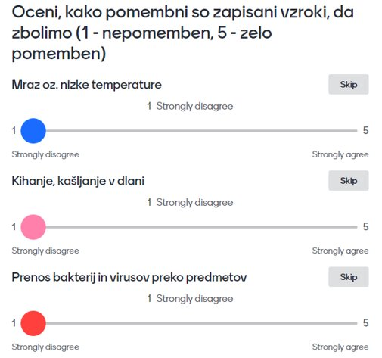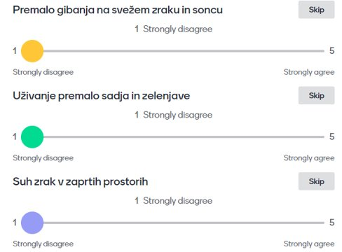

Priloga 2
Učni list s podatki o rezultatih okuženosti populacije s Covid-19.
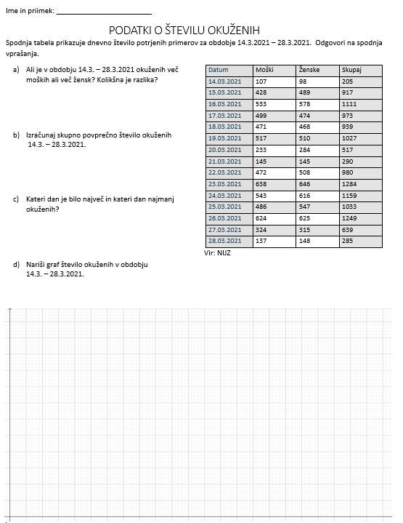

Priloga 3
Tabela za pomoč pri samoevalvaciji.
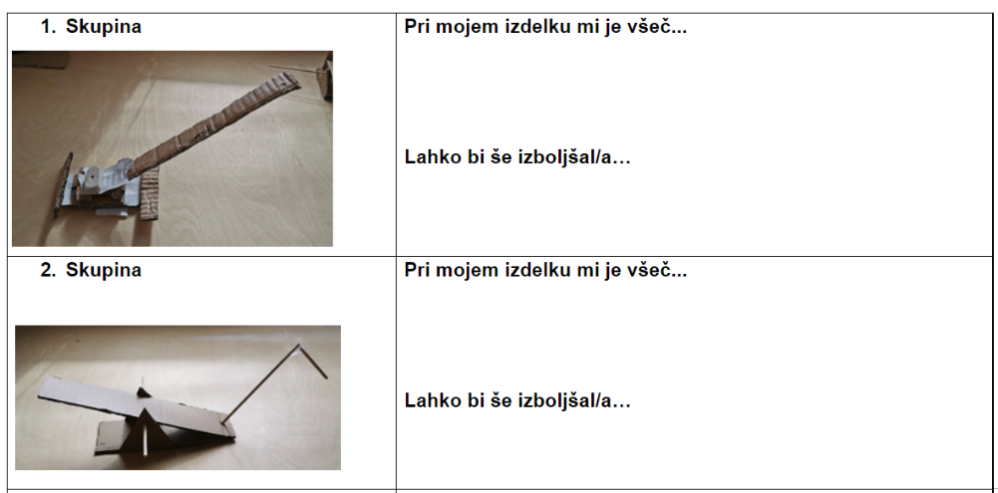

V. EVALVACIJA STEM UČNE ENOTE
1. Kakšni so dosežki učenca/-ev na področju kompetenc, ki smo jih razvijali pri STEM-učni enoti?

ZBIRNIK IZBRANIH DOKAZOV UČENCEV (pridobljenih z IKT) za razvijanje izbranih STEM-kompetenc
Opomba: Dokazi naj bodo vrednoteni v skladu z nameni učenja in s kriteriji uspešnosti na treh ravneh.
 | Korak, pri katerem je dokaz nastal | 1. raven | 2. raven | 3. raven
 | 1. | Opis ravni za prečno veščino + en primer IKT dokaza: | Učenec ima povprečno razvito veščino reševanja problema, v primeru prepoznave izhodiščnega problema.  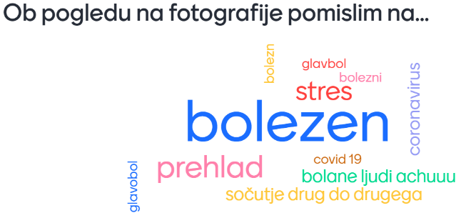 | Opis ravni za prečno veščino + en primer IKT dokaza:
 |  | Učenec ima nadpovprečno razvito veščino reševanja problema, v primeru iskanja vzrokov: | Učenec ima povprečno razvito veščino reševanja problema, v primeru iskanja vzrokov:  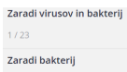 | Učenec ima podpovprečno razvito veščino reševanja problema, v primeru iskanja vzrokov:
Učenec ima povprečno razvito veščino reševanja problema, v primeru iskanja rešitve:
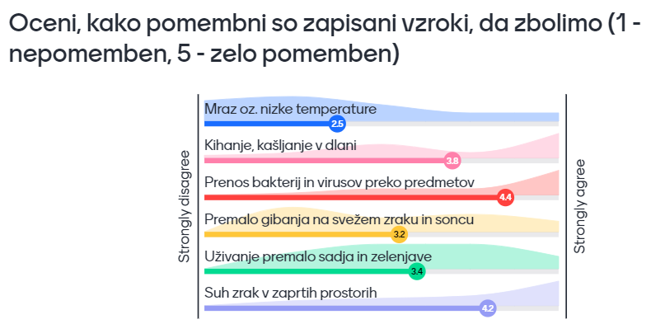
 |  | Učenec ima nadpovprečno razvito veščino reševanja problema, v primeru obdelave aktualnih podatkov:  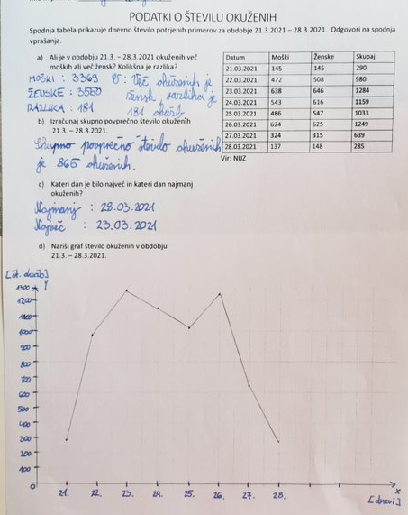 | Učenec ima povprečno razvito veščino reševanja problema, v primeru obdelave aktualnih podatkov:  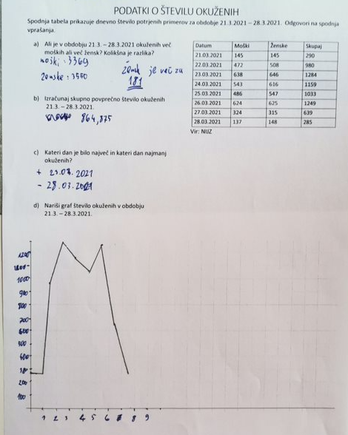 | Učenec ima podpovprečno razvito veščino reševanja problema, v primeru obdelave aktualnih podatkov:  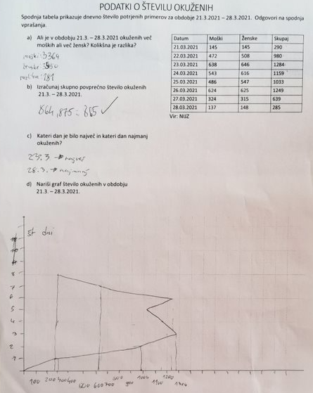
 | 2. | Učenec ima nadpovprečno razvito veščino reševanja problema, v primeru iskanja rešitve: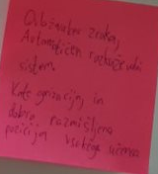 | Učenec ima povprečno razvito veščino reševanja problema, v primeru iskanja rešitve: | Učenec ima podpovprečno razvito veščino reševanja problema, v primeru iskanja rešitve:  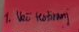  Kupimo novo
 | 2. | Učenec ima nadpovprečno razvito veščino reševanja problema, v fazi zapisa načrta:  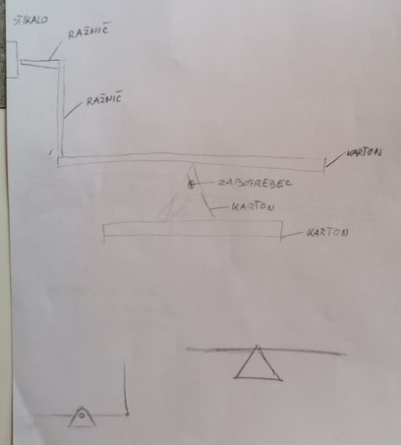 | Učenec ima povprečno razvito veščino reševanja problema, v fazi zapisa načrta:  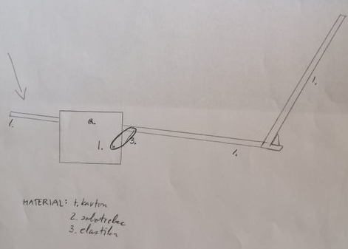 | Učenec ima podpovprečno razvito veščino reševanja problema, v fazi zapisa načrta:  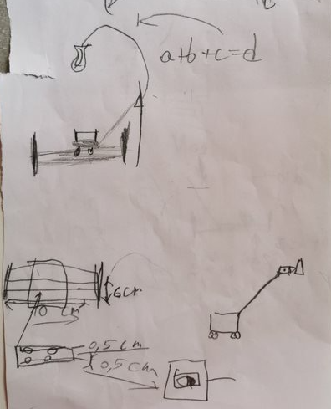
 | 2. | Učenec ima nadpovprečno razvito veščino reševanja problema, v fazi izdelave prototipa:  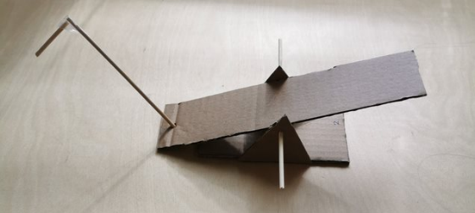 | Učenec ima povprečno razvito veščino reševanja problema, v fazi izdelave prototipa:  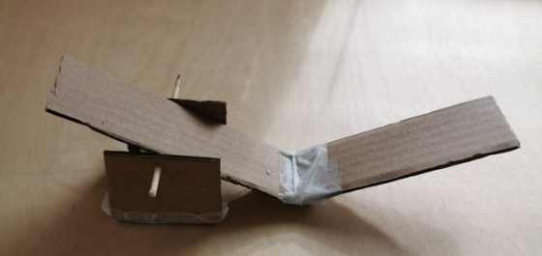 | Učenec ima podpovprečno razvito veščino reševanja problema, v fazi izdelave prototipa:  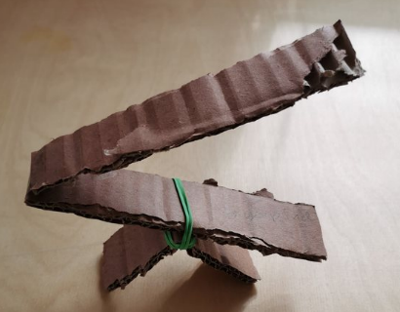
 | 3. | Učenec ima nadpovprečno razvito veščino reševanja problema, v fazi preizkušanja prototipa:  / | Učenec ima povprečno razvito veščino reševanja problema, v fazi preizkušanja prototipa:  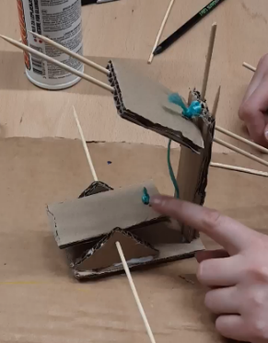 (posnetek) | Učenec ima podpovprečno razvito veščino reševanja problema, v fazi preizkušanja prototipa:  /
 | 4. | Učenec ima nadpovprečno razvito veščino reševanja problema, v fazi samoevalvacije:  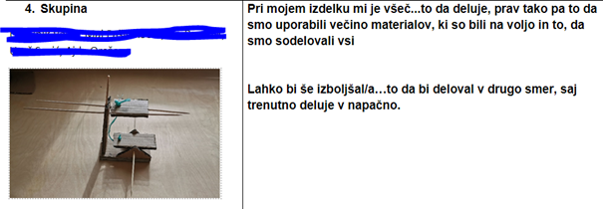 | Učenec ima povprečno razvito veščino reševanja problema, v fazi samoevalvacije:  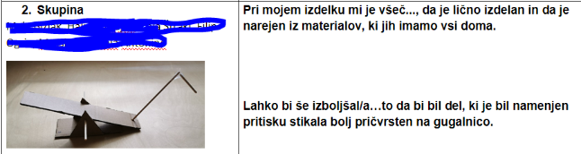 | Učenec ima podpovprečno razvito veščino reševanja problema, v fazi samoevalvacije:  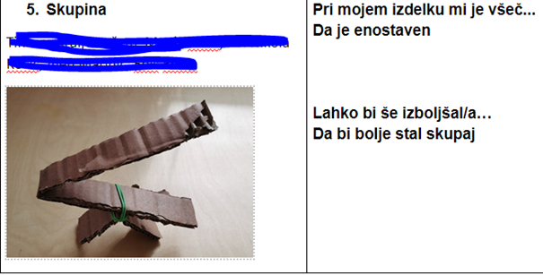
 | 5. | Učenec ima nadpovprečno razvito veščino reševanja problema, v fazi medvrstniške evalvacije:  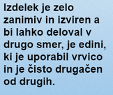 | Učenec ima povprečno razvito veščino reševanja problema, v fazi medvrstniške evalvacije:  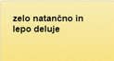  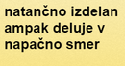 | Učenec ima podpovprečno razvito veščino reševanja problema, v fazi medvrstniške evalvacije:  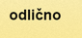

2. Kako dobro so nam služila digitalna orodja za vrednotenje izbranih kompetenc?
VREDNOTENJE UPORABLJENIH DIGITALNA ORODIJ V SKLADU S KRITERIJI
Opomba: vstavite + pri ustreznem kriteriju

DIGITALNO ORODJE | Prilagodljivost | Praktičnost | Funkcionalnost | Uporabnost
MS Forms | + | + | +
Quizzis |  | +
Mentimeter |  | + | +
MS Whiteboard |  | + | +

3. Razmislite in zapišite, kako bi lahko bolje podpirali razvoj izbranih kompetenc učencev pri STEM-učni enoti 2?

Pri iskanju rešitev za izbrani problem bi učencem lahko namenili več časa za skupinsko in individualno razmišljanje. Izbira najboljše rešitve bi lahko potekala po korakih; najprej znotraj skupin, nato še celoten razred. Za načrtovanje in izdelavo izdelkov smo nameravali porabiti več časa, vendar je bilo to zaradi prehoda na pouk na daljavo onemogočeno.

